HW#4 : uC/OS-III 예제 실행
202055575 이동근
- 개발환경 구축 과정 및 결과
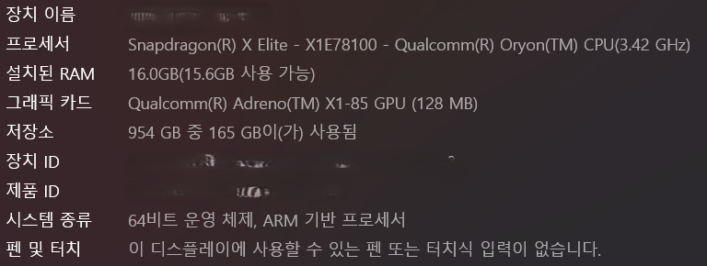
과제를 하기 앞서, 본인의 노트북은 ARM 프로세서 기반의 CPU를 사용 중이며, ARM 호환 윈도우 버전인 Windows on ARM에서 구동 중이다.
해당 버전에서는 Mbed Studio 때도 그랬지만, True Studio와 STM32CubeIde 등의 IDE가 STM32 보드를 제대로 인식하지 못하는 문제가 있다. 이는 다른 프로젝트를 할 때도 마찬가지였는데, atmega328 기반의 Arduino uno(r3) 보드를 노트북에 연결해 빌드와 플래시를 진행하려고 했는데 장치 드라이버가 제대로 잡히지 못하는 문제가 있었다. WoA(Windows on ARM)은 아직까지 이런 외부장치와 관련된 드라이버 측면에서 호환성의 문제가 있는 듯하다.
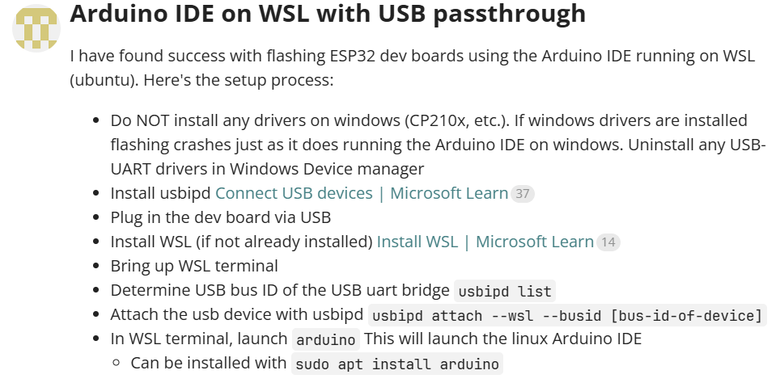
Arduino에서 해당 문제를 겪었을 때, usbipd 라는 윈도우 소프트웨어를 사용해서 해당 문제를 해결했었다. STM32도 비슷한 증상이기에, usbipd로 해결을 시도했다. 만약에 나처럼 arm window를 사용중이라 stm32 개발에 차질을 겪고 있는, 혹은 겪을 학생을 위해서 해당 방법을 쓰면 해결된다는 것을 알려주고 싶다.
위 과정을 통해서 올바르게 usb를 wsl에 binding 하고 attach했다. 이후 WSL 환경에서 stm32를 대상으로 코드를 빌드하기 위해서 arm-none-eabi-gcc를 설치했다. 해당 패키지는 arm기반 baremetal 임베디드 보드 대상으로 바이너리 파일을 빌드할 때 사용된다. 빌드를 한 뒤 flash 하고 debug 하기 위해서 openOCD와 gdb-multiarch를 사용했다. 이후 CLI 명령으로 보드에 올바르게 빌드 됨을 확인할 수 있었다.
CLI 기반으로 앞으로 과제를 수행하기는 힘들 것 같아, 좀더 나은 환경을 만들기 위해 vscode로 환경을 구축했다.
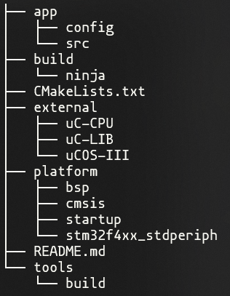
프로젝트의 파일구조는 위와같이 했다. True studio의 설정파일 등, 내 구축환경에는 필요없는 파일들이 많아서 gpt5.5 에게 리팩토링을 맡겼다. 실제 유저가 편집해야할 파일들이 app/ 에 있고, build/는 바이너리 빌드의 결과물이다. External은 기존의 software 폴더의 내용물들이다. OS로 구분되는 파일들인데, 모든 코드가 software인데 해당 폴더만 software라고 적기가 어색해서 external로 명명했다. platform에는 bps나 cmsis, stm32 standard peripheral lib 같은 라이브러리 코드가 담겨있다.
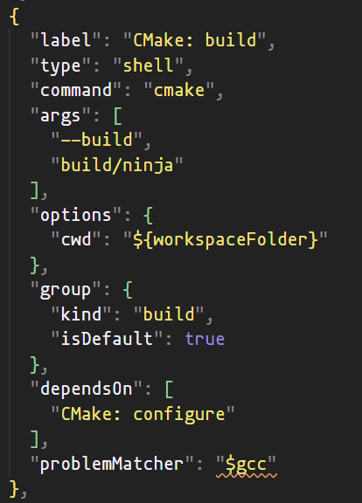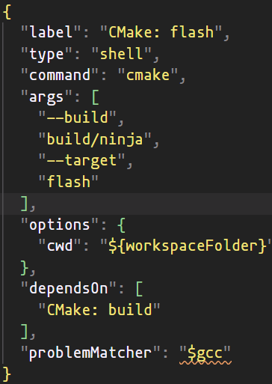
.vscode/ 폴더내의 task.json 이다. Cmkae와 ninja 를 이용해서 build와 flash를 하는 명령을 추가시켰다.
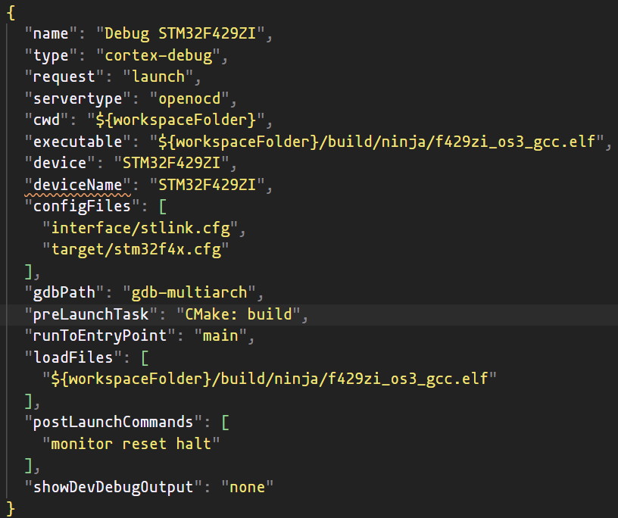
.vscode/ 폴더내의 launch.json 이다. 디버깅을 실행시키는 설정이 담겨있는데, openOCD를 server로 쓰고, gdb-multiarch로 디버깅을 시작하는 설정을 볼 수 있다.

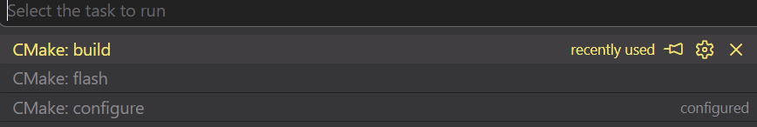
<Vscode 환경에서 run task를 입력했을 때 나오는 커맨드 창>
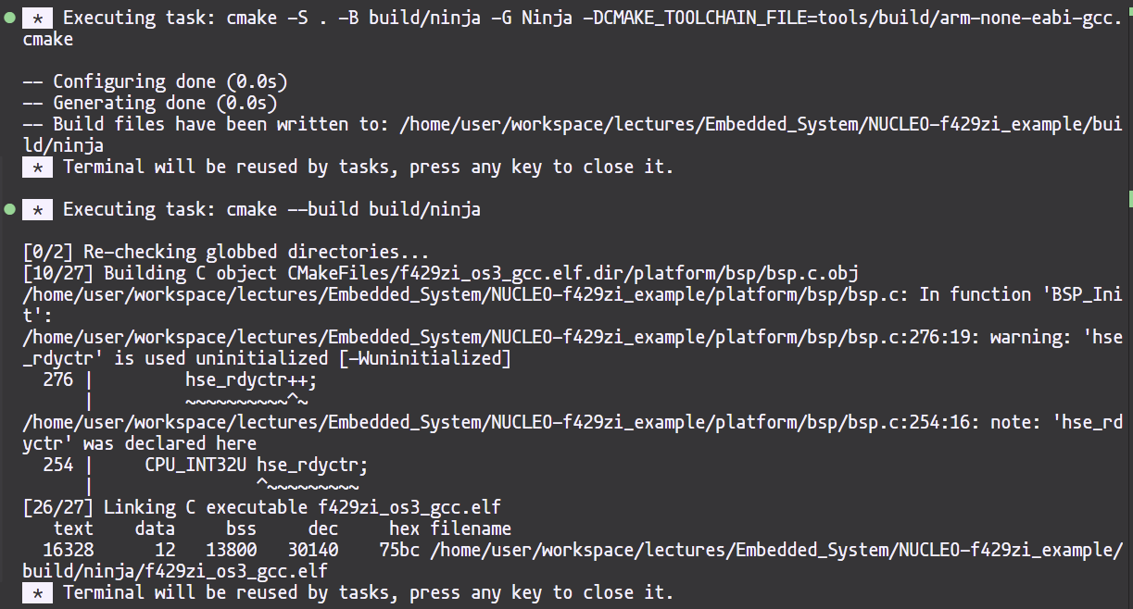
<빌드에 성공한 터미널 로그>
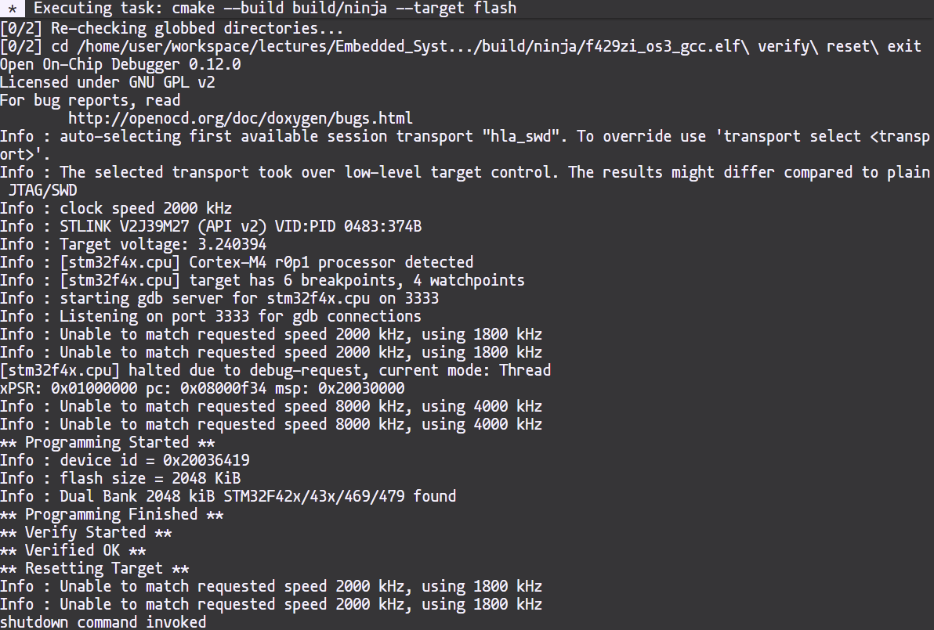
<flash에도 마찬가지로 성공한 터미널 로그>
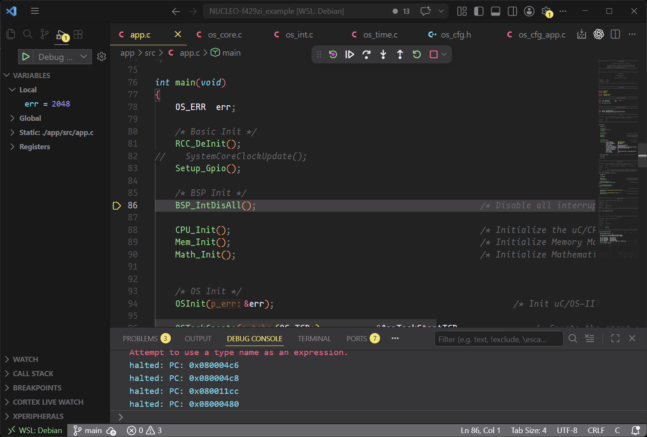
디버깅도 성공적으로 실행되는 것을 확인할 수 있었다.

- example code(app.c)의 구성 및 이해에 대한 설명
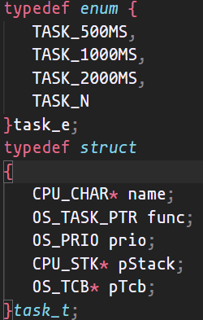
처음부터 차근차근 내려가자, enum 타입으로 task를 하나하나 지정해두고, task_t 구조체를 만들어 task를 쉽게 관리하게 한 모습을 볼 수 있었다. 구조체에는 task 이름, task의 함수포인터, task의 우선순위, task가 사용할 스택에 대한 주소, TCB 등이 들어간다.

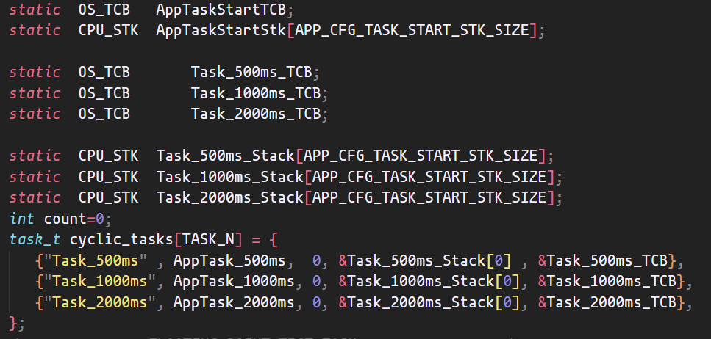
Task Start TCB와 ,각각의 task TCB를 만들고, cpu stack 공간을 선언하고, cyclic_tasks에 각각의 task들을 task_t에 담으면서 동시에 cyclic_tasks에 추가시키는 모습을 볼 수 있다. 이때 OS_prio의 값이 모두 0인데, uC/OS는 preemptive scheduling 을 사용하기 때문에 우선순위를 같게 task를 할당하면 별로 효율적이지 못하다. OS의 기본 설정은 round robin이 꺼진 상태이기에, 아마 우선순위가 같으면 태스크를 순차적으로 처리할 것으로 예상된다.
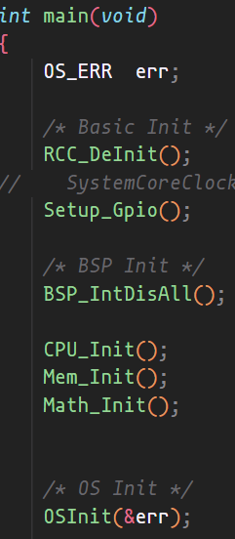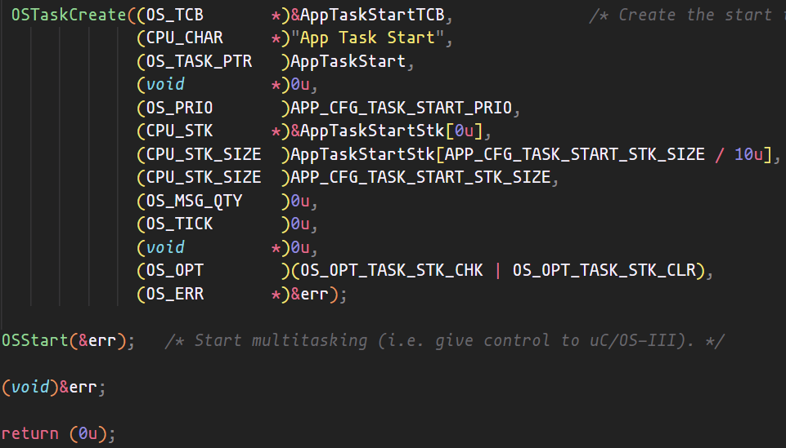
Main의 코드다, 각각의 필요한 레지스터를 set 혹은 reset 시키고 OSTaskCreate로 Task를 생성하는걸 볼 수 있다. 미리 만들어둔 TCB의 주소와 ApptaskStart의 함수포인터를 넘기고 priority도 넘겨준다. STK의 주소와 stack Size Limit, stack Size를 함께 넘겨주는데 Limit에서 /10u 의 의미는 Stack의 마진을 10%남겨두겠다는 의미로, 실제로는 90%까지 사용 가능하다. 이후 메시지큐의 사이즈, timequanta 등의 값을 넘기는데 메시지는 안쓰니까 0으로, time_quanta는 디폴트값인 0으로 설정한다. OS_OPT_TASK_STK_CHK는 스택 체킹을 허용하고, OS_OPT_TASK_STK_CLR은 TASK를 Create 할때 Stack을 Clear하도록 해준다.

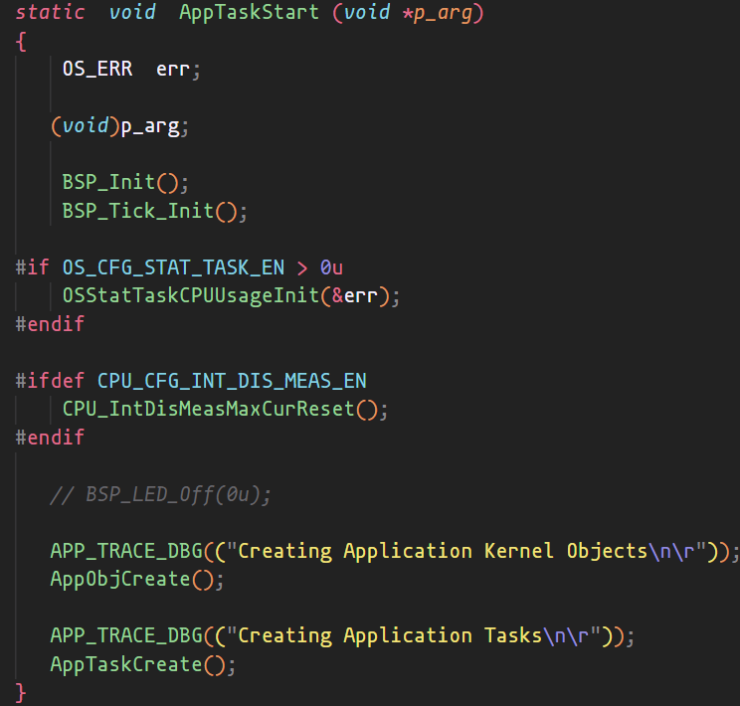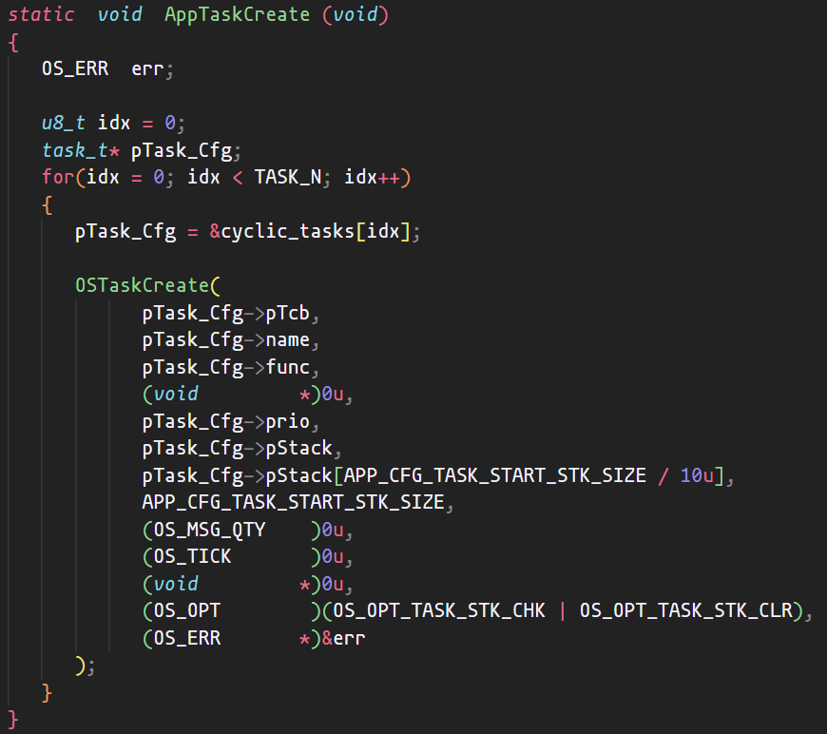
OSTaskCreate로 만드는 AppTaskStart는 BSP를 initalizing 한다. 이때 OSTaskCreate의 4번째 argument를 함수의 argumnets로 사용한다. Stat 옵션이 켜져있다면 CPU의 사용량을 검사한다. 이후 AppObjCreate와 AppTaskCreate를 실행하고 해당 함수는 종료된다.
AppObjCreate는 비어있는 함수다. AppTaskCreate 에서는 AppTaskStart와 비슷하게 OSTaskCreate로 Tasks를 생성하는데, 이전에 만들었던 cyclic_tasks 배열을 순회하며 각각의 테스크를 생성한다.
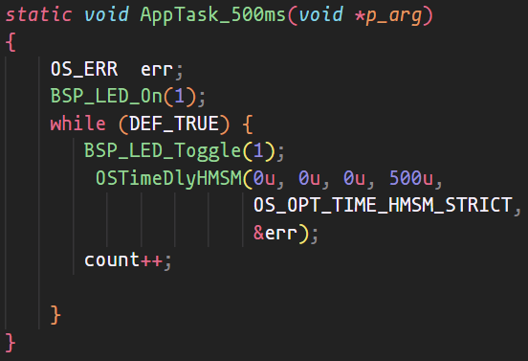
비슷한 task가 많은데, 한가지만 살펴보겠다. AppTask_(N)ms 함수는 BSP를 통해서 LED를 켜고, 무한루프를 돌게된다. 루프안에서 LED를 토글시키고, 지정된 시간을 OSTimeDlyHHSM을 이용해서 sleep 상태에 들어간다. 따라서 500ms 마다 led를 토글하는 형태가 된다.

